Jabatan Kemajuan Islam Malaysia
SERI PADUKA BAGINDA YANG DI PERTUAN AGONG
TUNJANG KEKUATAN ISLAM”
(5 JUN 2015 / 18 SYABAN 1436H)
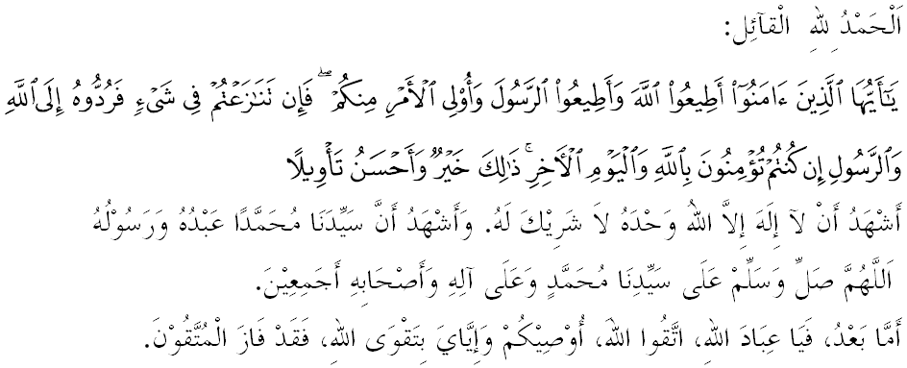Sidang Jumaat Yang Dirahmati Allah,
Alhamdulillah segala pujian dan dirafakkan syukur hanyalah kepada Allah SWT, tuhan yang mentadbir bumi dan langit serta mengadili perlakuan manusia pada hari kiamat. Ingatlah bahawa di kiri dan kanan ada malaikat yang sentiasa memerhati dan mencatat samada perbuatan baik mahupun jahat. Justeru, marilah kita sama-sama mempertingkatkan keimanan dan ketaqwaan kepada Allah SWT dengan bersungguh-sungguh melaksanakan segala suruhan-Nya dan menjauhi segala larangan-Nya. Mudah-mudahan dengan keimanan dan ketaqwaan itu, kita beroleh rahmat dan keredhaan hidup di dunia dan di akhirat. Sempena dengan hari keputeraan rasmi Seri Paduka Baginda Yang di-Pertuan Agong pada hari esok 6 Jun 2015; maka mimbar yang mulia akan membicarakan khutbah bertajuk "Seri Paduka Baginda Yang di-Pertuan Agong Tunjang Kekuatan Islam".
Sidang Jumaat Yang Dirahmati Allah,
Dalam sejarah Alam Melayu apabila seorang Raja memeluk Islam, maka semua rakyat akan mengikutinya dan secara rasmi Islam akan menjadi agama rasmi sesebuah negara. Seorang Raja akan menjadi tunjang kekuatan perjuangan dan penyebaran Islam. Justeru, pada hari ini kita dapat melihat bahawa perkara 3 (2) di dalam Perlembagaan dinyatakan bahawa Yang di-Pertuan Agong adalah ketua agama Islam bagi Persekutuan dan negeri yang tiada Raja seperti Pulau Pinang, Sarawak, Sabah, Melaka dan Wilayah Persekutuan. Manakala di negeri-negeri lain ketua agama Islam ialah Sultan atau Raja di negeri berkenaan. Yang di-Pertuan Agong, Sultan atau Raja sebagai ketua agama Islam adalah sesuatu yang amat istimewa di negara kita. Justeru pemilihan Baginda sebagai ketua Negara dan agama menuntut kepada penyempurnaan tanggungjawab yang amat besar. Ini terkandung di dalam lafaz sumpah Baginda iaitu Wallahi, Wabillahi, Watallahi yang dapat dirungkaikan dalam kata kunci iaitu undang-undang, Perlembagaan Negeri, Agama Islam, adil dan aman.
Dalam Islam, seorang pemimpin merupakan wakil pemegang amanah umat dan disebut sebagai khalifah Allah untuk melaksanakan amanah Allah SWT di atas muka bumi ini. Salah satu amanah sebagai khalifah Allah ialah menyebarkan dasar Islam sebagai agama pembawa rahmat kepada seluruh umat manusia. Antara rahmat yang perlu disebar ialah berlaku adil kepada sesama manusia iaitu tidak membenci, tidak berlaku zalim, tidak melakukan penindasan, penipuan dan tidak mengabaikan manusia tanpa memandang darjat dan status seseorang. Usaha mewujudkan keadilan kepada manusia sejagat adalah sebahagian daripada sifat ketaqwaan sebagaimana firman Allah dalam surah an-Nahli ayat 90:
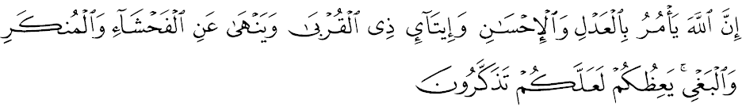
Maksudnya: Sesungguhnya Allah menyuruh berlaku adil, berbuat baik dan memberi bantuan kepada kaum kerabat; dan melarang daripada melakukan perbuatan mungkar dan kezaliman. Ia mengajar kamu supaya kamu mengambil peringatan.”

Pemerintah yang melaksanakan kebaikan dan berlaku adil untuk rakyat akan mendapat ganjaran pahala daripada Allah SWT dan begitu juga bagi rakyat yang mentaati akan mendapat ganjaran yang sama. Sabda Rasulullah SAW:
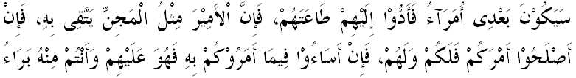Mafhumnya: Akan ada selepas aku pemerintah-pemerintah, maka hendaklah kamu taat kepada mereka, kerana pemerintah laksana perisai yang melindungi kamu, Jika mereka memerintah dengan baik, maka kamu dan mereka akan mendapat kebaikan, tetapi jika mereka memerintah dengan cara tidak baik, maka mereka akan menanggung akibatnya,manakala kamu terselamat daripada menanggung akibat perbuatan mereka.” (Riwayat at-Tabarani).

Dalam beberapa hadith yang lain disebutkan pemerintah yang adil doanya dimakbulkan oleh Allah SWT, kata-katanya begitu tajam, tindakannya menepati, nasihatnya menjadi teladan dan pedoman. Persoalan besar timbul ialah mengapa doa pemerintah yang adil dimakbulkan Allah SWT?. Pemerintah yang adil merupakan golongan yang terhormat di sisi Allah SWT, disayangi rakyat jelata, rakyat sentiasa berdoa supaya pintu-pintu langit dibuka agar rahmat berkekalan dicurahkan oleh Allah SWT ke atas pentadbirannya. Manakala tempatnya di akhirat nanti berada di bawah naungan Arasy yang mulia.
Sidang Jumaat Yang Dirahmati Allah,
Seri Paduka Baginda Yang di-Pertuan Agong tunjang kekuatan Islam, dapat dilihat dengan pelaksanaan Islam di negara ini berteraskan prinsip wasatiyyah. Secara dasarnya wasatiyyah adalah merujuk kepada pelaksanaan Islam secara berhikmah, berimbang bagi menentukan tidak berlaku kekerasan, kezaliman ke atas hak asasi kaum dan agama lain tetapi pada masa yang sama Islam terus dihargai atau dimartabatkan.
Banyak negara Islam di dunia hari ini melaksanakan Islam secara wasatiyyah kerana ia mampu memperluaskan penyebaran ajaran Islam, mengelakkan kebimbangan dan ketakutan di kalangan orang bukan Islam dan mewujudkan perpaduan di kalangan rakyat. Bagi mengekalkan suasana aman damai ini, marilah kita sebagai rakyat Malaysia hidup penuh mahabbah harmoni serta bersatu padu dengan menjunjung institusi Raja berperlembagaan. Elakkan diri daripada terlibat dengan sebarang tindakan yang boleh menggugat atau mencemar institusi Raja serta mempertikai kesucian Islam sebagai Agama Persekutuan di negara ini. Allah SWT menggesa kita supaya mencontohi gambaran kehidupan yang penuh toleransi dan mulia sepertimana dalam surah al-Hujurat ayat 13:
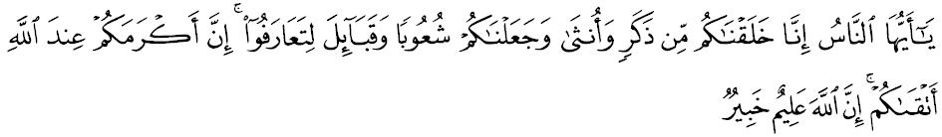
Maksudnya: "Wahai umat manusia! Sesungguhnya Kami telah menciptakan kamu dari lelaki dan perempuan, dan Kami telah menjadikan kamu berbagai bangsa dan suku puak, supaya kamu saling berkenalan. Sesungguhnya semulia-mulia kamu di sisi Allah ialah orang yang paling taqwa di antara kamu. Sesungguhnya Allah Maha Mengetahui, lagi Maha Mendalam Pengetahuan-Nya”.

Bagaimanapun, akhir-akhir ini terdapat pihak-pihak tertentu cuba mempertikaikan dan menimbulkan perpecahan kaum dan agama dengan membangkitkan isu-isu sensitif tentang status agama Islam, status Yang di-Pertuan Agong atau Sultan sebagai ketua agama Islam. Justeru, mimbar yang mulia ini mengingatkan umat Islam dan rakan-rakan kita yang beragama lain supaya bertindak secara wasatiyyah, waras dan jangan melampau batas terhadap jolokan atau provokasi puak-puak tertentu yang cuba mengapi- apikan sesama kita. Oleh itu, mimbar ini ingin mengingatkan sekali lagi bahawa jika umat Islam dan rakyat negara ini berterusan berpecahbelah, hilang integriti dan diperalatkan pihak lain, maka lambat laun negara ini akan menjadi huru hara seperti yang berlaku di beberapa negara ketika ini. Allah SWT berfirman dalam surah al-Maa’idah ayat 77:
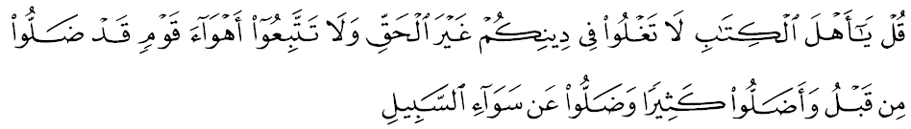
Maksudnya: Katakanlah: Wahai Ahli Kitab! Janganlah kamu melampaui dalam agama kamu secara yang tidak benar, dan janganlah kamu menurut hawa nafsu suatu kaum yang telah sesat sebelum ini dan telah menyesatkan banyak manusia, dan mereka (kini) telah tersesat (jauh) dari jalan yang betul.”

Yakin dan percayalah bahawa kedaulatan Islam bertunjang kepada kekuatan kepimpinan. Oleh itu, Seri Paduka Baginda Yang di-Pertuan Agong sebagai ketua agama Islam samada dari segi keperibadiannya atau dalam menjalankan bidang kuasa untuk menjaga kesucian agama Islam di negara ini amatlah dikagumi oleh rakyat jelata. Rakyat menjunjung kasih dan merafak sembah atas keprihatinan Baginda dalam memartabatkan agama. Maka, menjadi tanggungjawab rakyat jelata memberikan taat setia yang tidak berbelah bagi kepada Baginda sebagai pemerintah negara. Lebih-lebih lagi kita sebagai umat Islam telah diasuh dan dididik supaya taat dan patuh kepada pemerintah.
Sidang Jumaat Yang Dirahmati Allah,
Mimbar Jumaat menyeru kepada para jemaah dan rakyat Malaysia sekalian untuk sama-sama mendoakan kesejahteraan berpanjangan kepada Seri Paduka Baginda Yang di-Pertuan Agong Al-Mu’tasimu Billahi Muhibbuddin Tuanku al-Haj Abdul Halim Mu’adzam Shah ibni al-Marhum Sultan Badlishah sempena sambutan hari Ulangtahun Keputeraan Yang di-Pertuan Agong pada 6 Jun 2015. Marilah sama-sama kita memberi sepenuh ketaatan dan menjunjung setinggi tinggi kasih kepada Baginda sepanjang bersemayam di takhta pemerintahan. Marilah sama-sama kita mendoakan semoga Seri Paduka Baginda Yang di-Pertuan Agong dan Seri Paduka Baginda Raja Permaisuri Agong serta Putri-Putri dan Kerabat-Kerabat DiRaja sekalian sentiasa di bawah payung rahmat Ilahi, diteguhkan keimanan, dilanjutkan usia, dikurniakan kesihatan dan kesejahteraan berterusan. Agama Islam terus dimartabatkan dengan melaksanakan perintah Allah SWT Yang Maha Esa dan institusi Raja terus didaulatkan.
Justeru, kita sama-sama doakan agar negara ini dikekalkan nikmat kestabilan politik dan keamanan, dijauhkan dari segala perbuatan jahat dan fitnah yang boleh membawa kepada malapetaka dan kehancuran. Tanamkanlah rasa kasih sayang di antara rakyat yang berbilang kaum, kukuhkan perpaduan sesama kita, semoga seluruh rakyat sentiasa hidup aman damai berlandaskan keadilan, menikmati kemakmuran dan kesejahteraan serta keselamatan terpelihara sepanjang zaman. Mengakhiri khutbah pada minggu ini, marilah sama-sama kita merenung firman Allah SWT di dalam surah an-Nisa’ ayat 59:
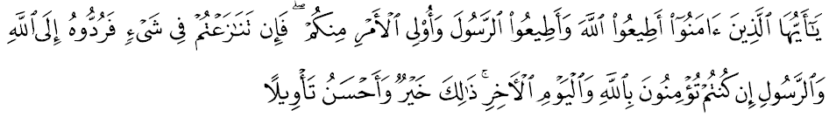
Maksudnya: "Wahai orang yang beriman, taatlah kamu kepada Allah dan taatlah kamu kepada Rasul dan kepada Ulil-Amri dari kalangan kamu. Kemudian jika kamu berselisih dalam sesuatu perkara, maka kembalikanlah ia kepada Allah dan Rasul-Nya jika benar kamu beriman kepada Allah dan hari akhirat. Yang demikian adalah lebih baik (bagi kamu), dan lebih elok pula kesudahannya”.

